臺北市立松山工農職業學校104學年度
性別少數學生座談會 活動照片
主題：性別少數學生座談會(汽車科)
對象：汽車科
時間：104年12月2日
講座：汽車科莊棓仰主任、輔導教師

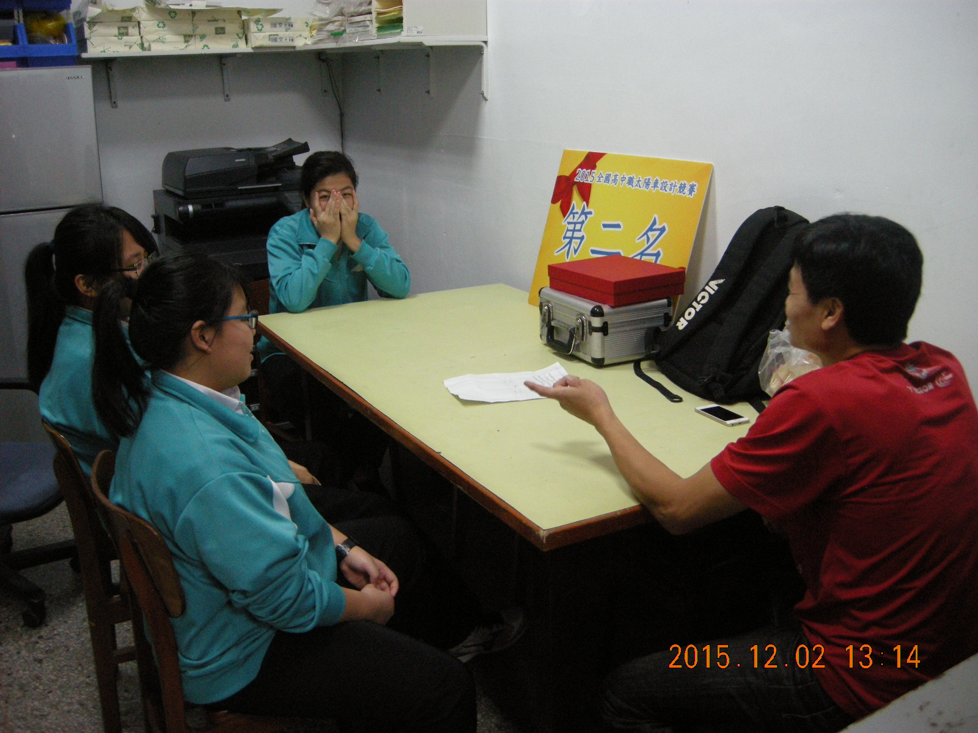 | 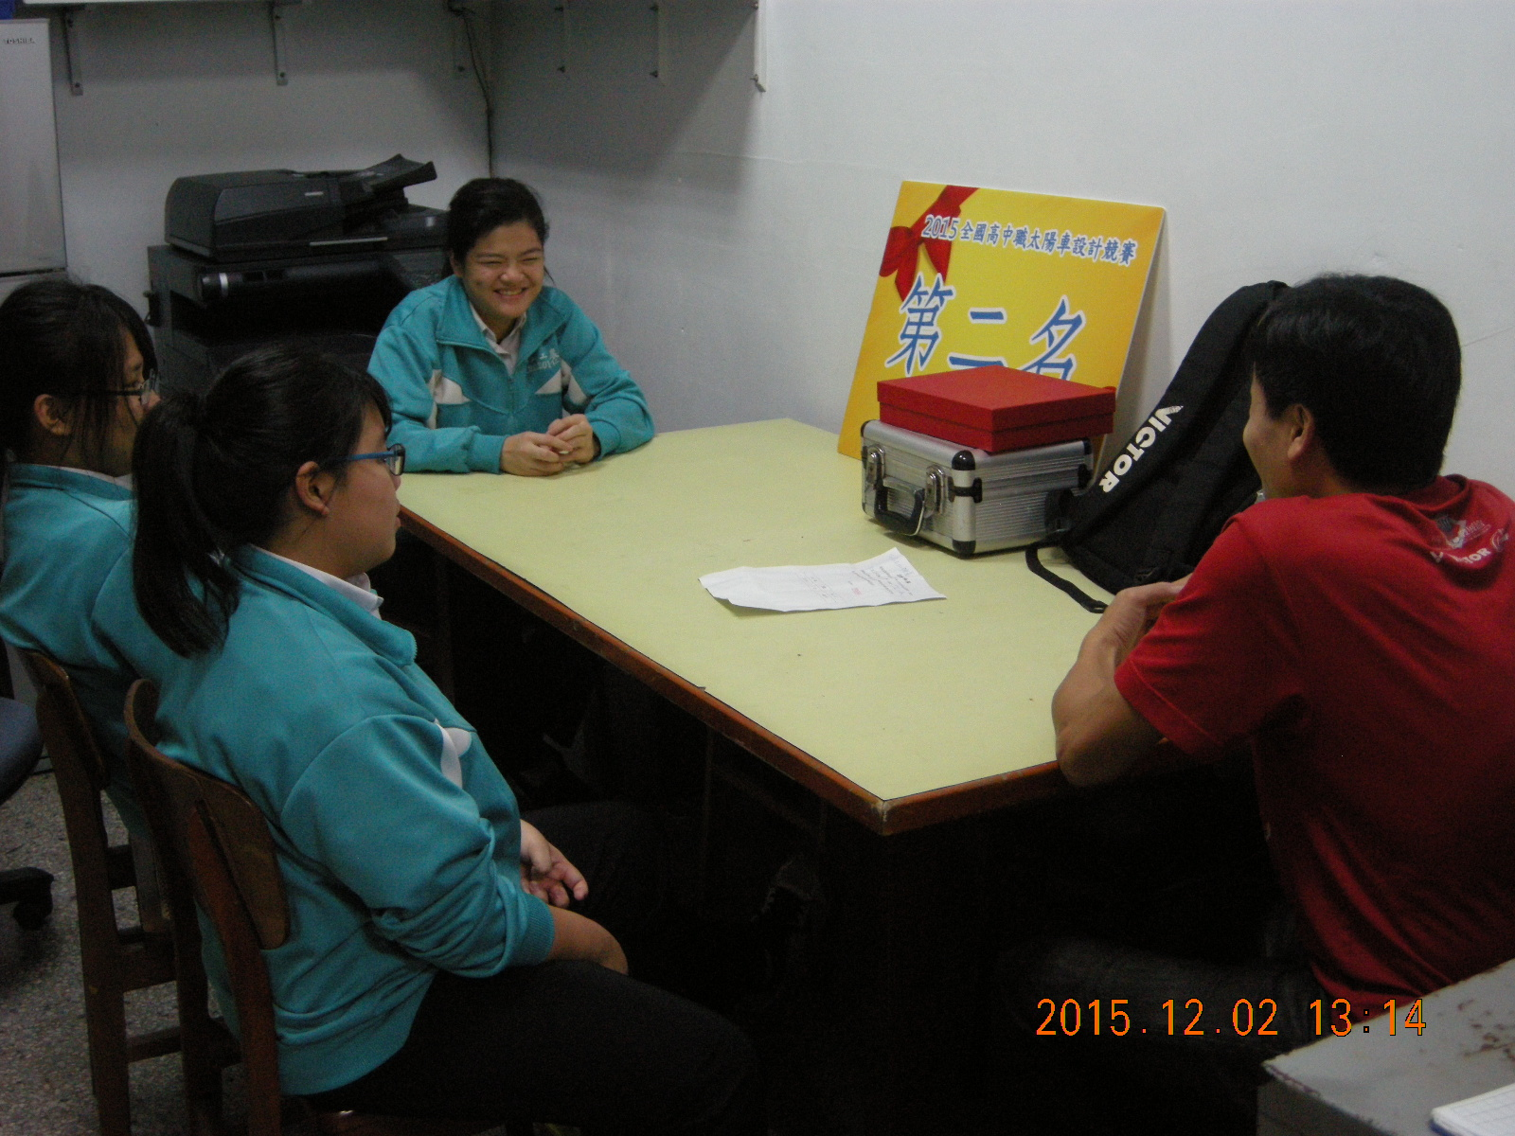
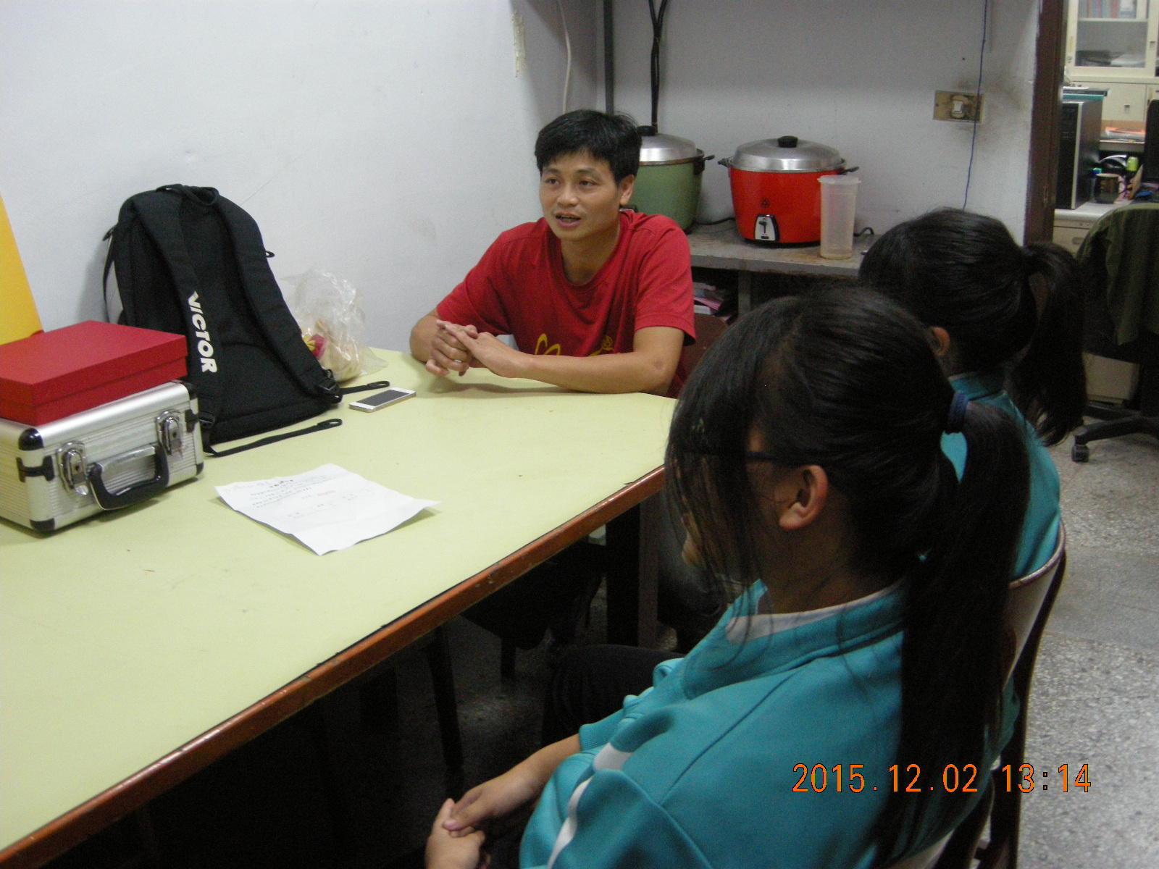 | 